安全评价报告公开信息表
项目名称 | 靖江市恒宇化机有限公司年产600吨烯类树脂涂料项目安全现状评价报告
完成时间 | 2020年12月
评价人员
 | 姓名 | 资格证书号 | 从业号
项目负责人 | 岳强 | 0800000000102212 | 002352
项目组成员 | 林庆水 | S011035000110192001611 | 038953
项目组成员 | 高昊 | S011037000110193001374 | 037499
项目组成员 | 吴强 | 1100000000200989 | 018971
技术专家 | /
现场勘察人员及时间 | 2020年10月17号
现场核查的人员和时间 | 2020年11月7号
项目简介 | 靖江市恒宇化机有限公司生产产品为精细化工产品乙烯防腐漆，属于危险化学品。须凭危险化学品生产企业许可证生产。根据《危险化学品名录》（2002版）该产品为含一级易燃溶剂的油漆、辅助材料及涂料[18℃≤闪点≤23℃]的乙烯防腐漆，危规号为32198，因此以前领证名字为“乙烯防腐漆”。根据《危险化学品目录（2015版）》及《国家安全监管总局办公厅关于印发危险化学品目录（2015版）实施指南（试行）的通知》（安监总厅管三〔2015〕80号），该产品列入含易燃溶剂的合成树脂、油漆、辅助材料、涂料等制品[闭杯闪点≤60℃]常见品种第11项烯类树脂涂料，序号为2828。  靖江市恒宇化机有限公司于2018年4月20日换取了危险化学品安全生产许可证，编号为（苏）WH安许证字[M00035]，许可范围：危险化学品生产，乙烯防腐漆（现更名为烯类树脂涂料）（600吨/年），有效期至2021年4月19日。  危险化学品生产企业许可证即将到期需办理延期手续。  评价结论：恒宇化机公司具备申领《危险化学品安全生产许可证》条件，领证产品及产能为:600吨/年烯类树脂涂料（烯类树脂涂料，安监总厅管三1201580号中附件危险化学品分类信息表，序号2828列表中的第11项）。  为保证安全，防患于未然，企业应严格遵守有关法律、法规、标准、规范，认真执行各项安全管理制度和操作规程；加强安全管理，确保安全运营。
现场照片 | 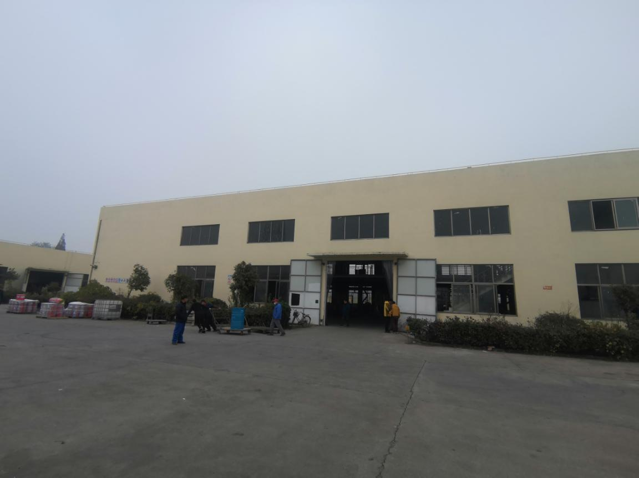
被评价单位信息反馈情况 | 满意

安全评价报告公开信息表
项目名称 | 江苏华西集团有限公司年产100万吨/年钢铁项目（高速线材部分）安全设施竣工验收评价报告
完成时间 | 2021.1.11
评价人员
 | 姓名 | 资格证书号 | 从业号
项目负责人 | 岳强 | 0800000000102212 | 002352
项目组成员 | 林庆水 | S011035000110192001611 | 038953
项目组成员 | 高昊 | S011037000110193001374 | 037499
项目组成员 | 吴强 | 1100000000200989 | 018971
技术专家 | /
现场勘察人员及时间 | 2020.10
现场核查的人员和时间 | 2020.12
项目简介 | 江苏华西集团有限公司成立于1987年04月17日，注册资金900000 万人民币，法定代表人吴协恩，注册地址位于江阴市华士镇华西新市村民族路2号。是一家主要由烧结厂、炼铁厂、炼钢厂、高线厂、制氧厂、综合利用发电厂及其他职能部门等组成，具有年产万吨烧结矿、140万吨铁水、100万吨连铸钢坯及40万吨高速线材生产能力的钢铁联合企业。由于多方面原因，该项目建设时未履行“三同时”手续。现根据相关安全生产法律法规要求，补充履行“三同时”手续。  评价结论：江苏华西集团有限公司年产100万吨/年钢铁项目符合安全要求，具备安全生产条件。  为保证安全，防患于未然，企业应严格遵守有关法律、法规、标准、规范，认真执行各项安全管理制度和操作规程；加强安全管理，确保安全运营。
现场照片 | 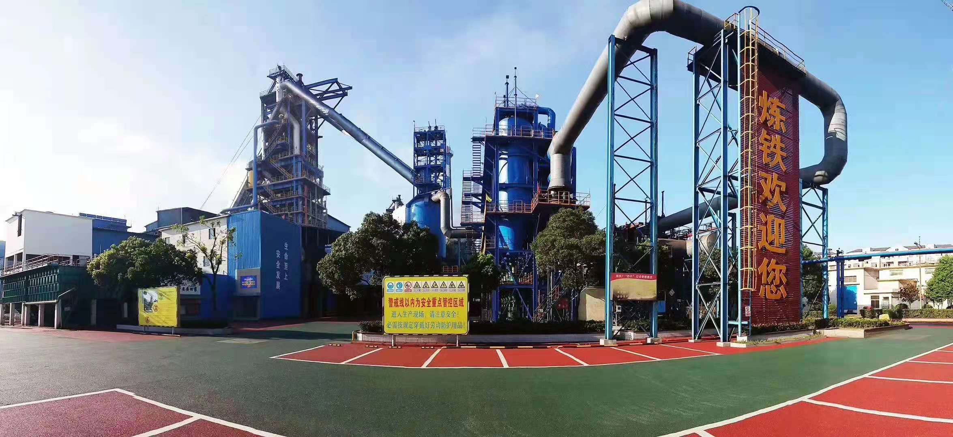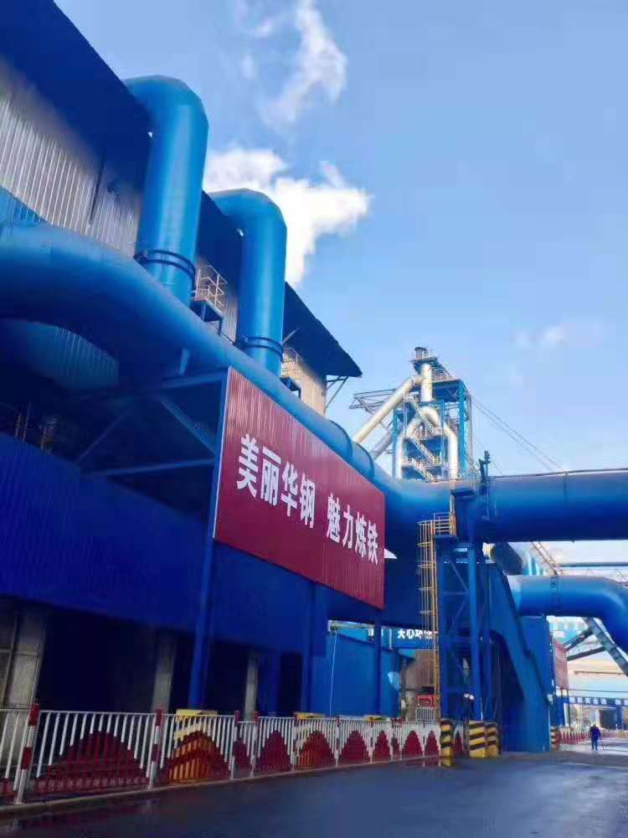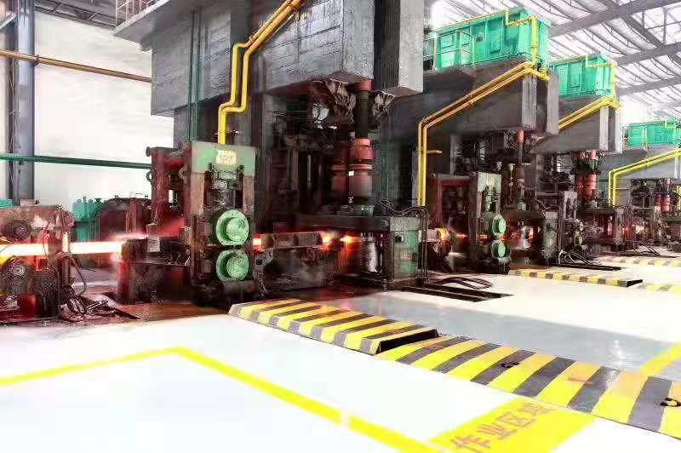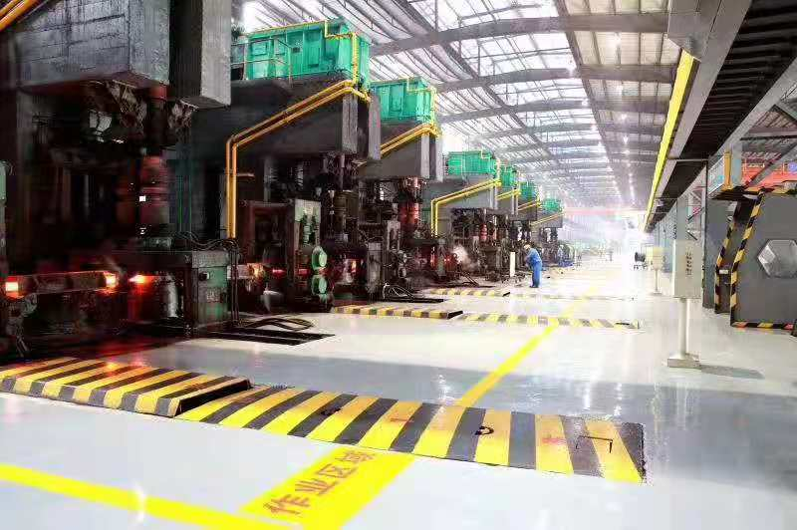
被评价单位信息反馈情况 | 满意

安全评价报告公开信息表
项目名称 | 江苏华西集团有限公司年产100万吨/年钢铁项目（炼钢部分）安全设施竣工验收评价报告
完成时间 | 2021.1.11
评价人员
 | 姓名 | 资格证书号 | 从业号
项目负责人 | 岳强 | 0800000000102212 | 002352
项目组成员 | 林庆水 | S011035000110192001611 | 038953
项目组成员 | 高昊 | S011037000110193001374 | 037499
项目组成员 | 吴强 | 1100000000200989 | 018971
技术专家 | /
现场勘察人员及时间 | 2020.11
现场核查的人员和时间 | 2020.12
项目简介 | 江苏华西集团有限公司成立于1987年04月17日，注册资金900000 万人民币，法定代表人吴协恩，注册地址位于江阴市华士镇华西新市村民族路2号。是一家主要由烧结厂、炼铁厂、炼钢厂、高线厂、制氧厂、综合利用发电厂及其他职能部门等组成，具有年产万吨烧结矿、140万吨铁水、100万吨连铸钢坯及40万吨高速线材生产能力的钢铁联合企业。由于多方面原因，该项目建设时未履行“三同时”手续。现根据相关安全生产法律法规要求，补充履行“三同时”手续。  评价结论：江苏华西集团有限公司年产100万吨/年钢铁项目（炼钢部分）具备了安全验收的条件。  为保证安全，防患于未然，企业应严格遵守有关法律、法规、标准、规范，认真执行各项安全管理制度和操作规程；加强安全管理，确保安全运营。
现场照片
被评价单位信息反馈情况 | 满意

安全评价报告公开信息表
项目名称 | 江苏华西集团有限公司年产100万吨/年钢铁项目（炼铁部分）安全设施竣工验收评价报告
完成时间 | 2021.1.11
评价人员
 | 姓名 | 资格证书号 | 从业号
项目负责人 | 岳强 | 0800000000102212 | 002352
项目组成员 | 林庆水 | S011035000110192001611 | 038953
项目组成员 | 高昊 | S011037000110193001374 | 037499
项目组成员 | 吴强 | 1100000000200989 | 018971
技术专家 | /
现场勘察人员及时间 | 2020.11
现场核查的人员和时间 | 2020.12
项目简介 | 江苏华西集团有限公司成立于1987年04月17日，注册资金900000 万人民币，法定代表人吴协恩，注册地址位于江阴市华士镇华西新市村民族路2号。是一家主要由烧结厂、炼铁厂、炼钢厂、高线厂、制氧厂、综合利用发电厂及其他职能部门等组成，具有年产万吨烧结矿、140万吨铁水、100万吨连铸钢坯及40万吨高速线材生产能力的钢铁联合企业。由于多方面原因，该项目建设时未履行“三同时”手续。现根据相关安全生产法律法规要求，补充履行“三同时”手续。  评价结论：江苏华西集团有限公司年产100万吨/年钢铁项目（炼铁系统）具备了安全验收的条件。  为保证安全，防患于未然，企业应严格遵守有关法律、法规、标准、规范，认真执行各项安全管理制度和操作规程；加强安全管理，确保安全运营。
现场照片
被评价单位信息反馈情况 | 满意

安全评价报告公开信息表
项目名称 | 中国石化销售股份有限公司江苏淮安金湖黎城加油站扩建项目安全评价报告
完成时间 | 2021.3.29
评价人员
 | 姓名 | 资格证书号 | 从业号
项目负责人 | 岳强 | 0800000000102212 | 002352
项目组成员 | 林庆水 | S011035000110192001611 | 038953
项目组成员 | 高昊 | S011037000110193001374 | 037499
项目组成员 | 吴强 | 1100000000200989 | 018971
技术专家 | /
现场勘察人员及时间 | 2021.1
现场核查的人员和时间 | 2021.2
项目简介 | 中石化江苏淮安石油分公司下属中石化金湖黎城加油站位于金湖县园林南路9号，成品油零售经营批准证书号：2019080245，危险化学品经营许可证编号：苏(淮)危化经字00458，有效期：自2019年4月4号至2022年4月3号。加油站占地面积2550m2，站内配置储罐4只，总容积80m3(柴油不折半)，其中20m3汽油罐3只，汽油罐总容积60m3；20m3柴油罐1只，柴油罐总容积20m3，加油机4台，加油枪14把，加油站等级为三级。  中国石化销售股份有限公司江苏淮安金湖黎城加油站扩建项目潜在的危险有害因素在严格执行国家有关安全生产的法律、法规、规章、标准，落实本报告中提出的各项安全对策措施，可以把其风险控制在可接受程度，满足安全经营的要求。  为保证安全，防患于未然，企业应严格遵守有关法律、法规、标准、规范，认真执行各项安全管理制度和操作规程；加强安全管理，确保安全运营。
现场照片 | 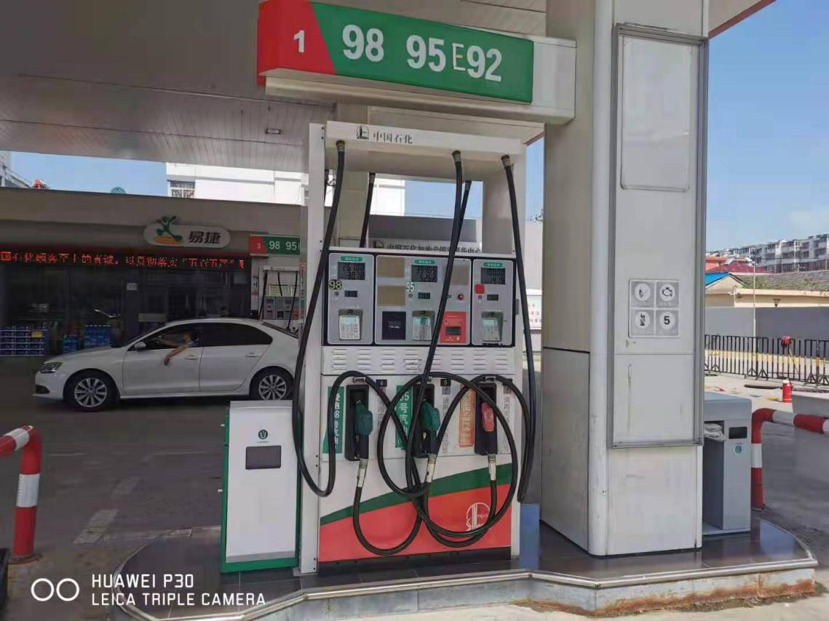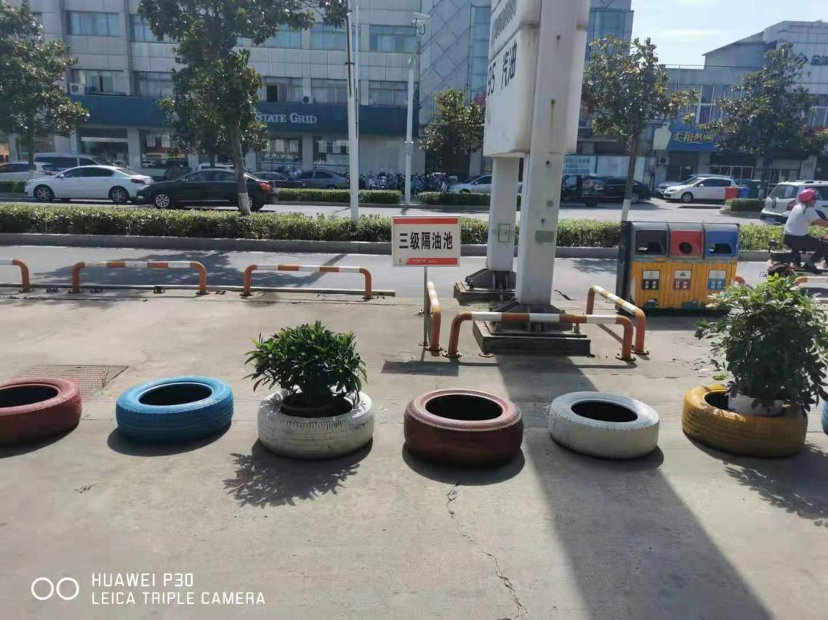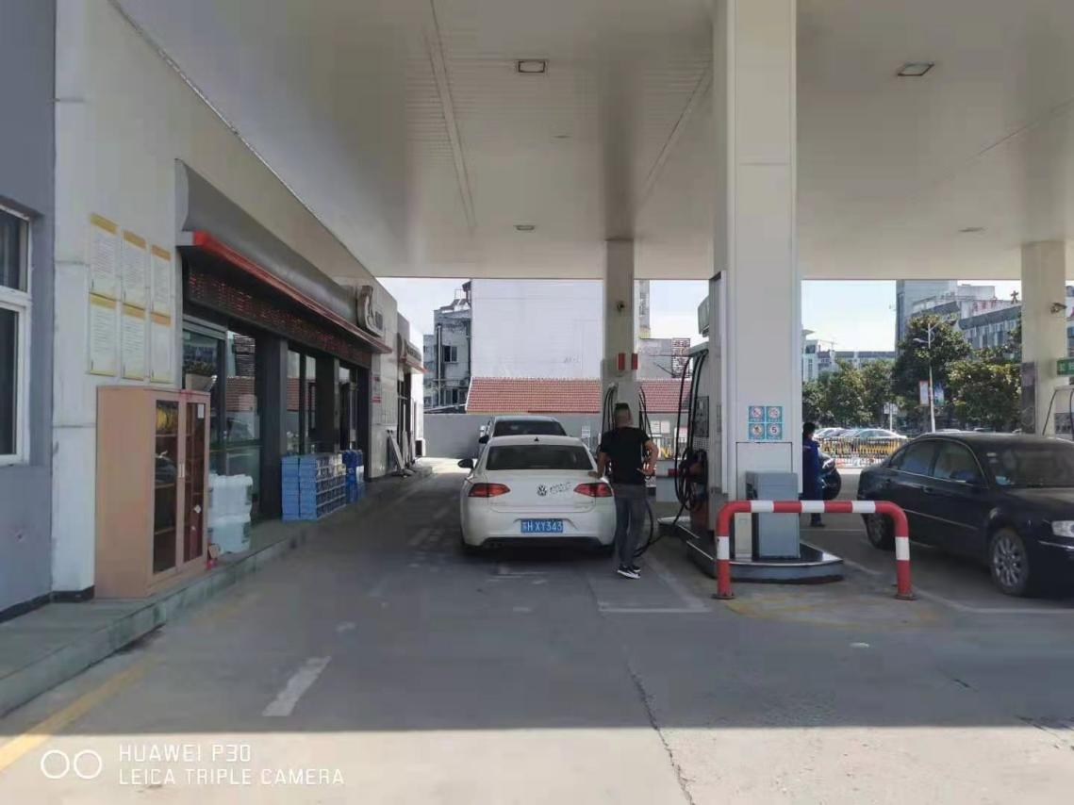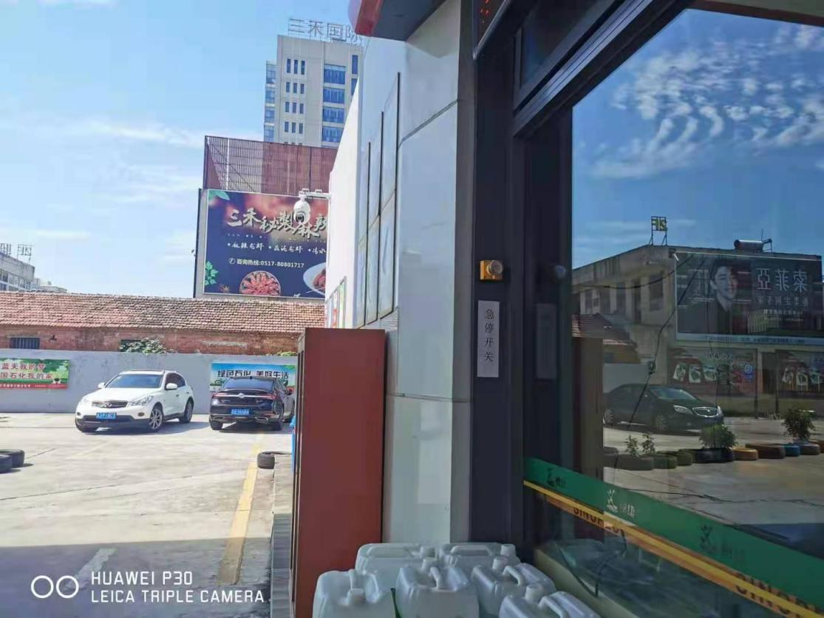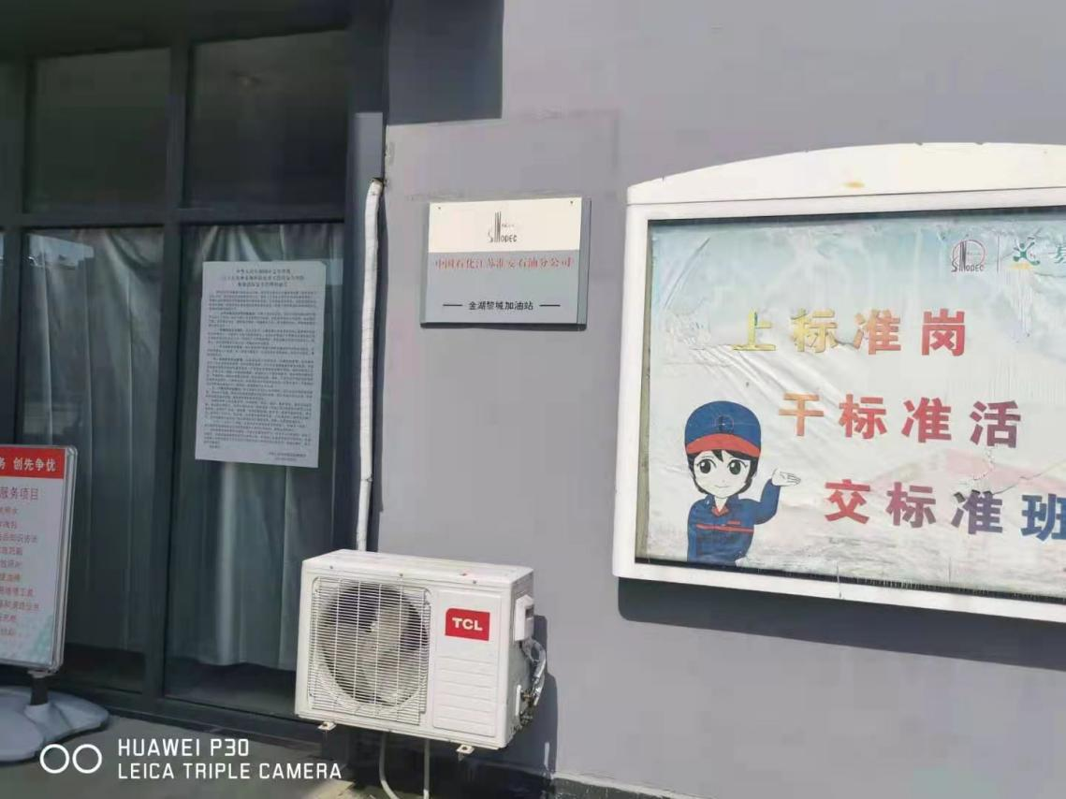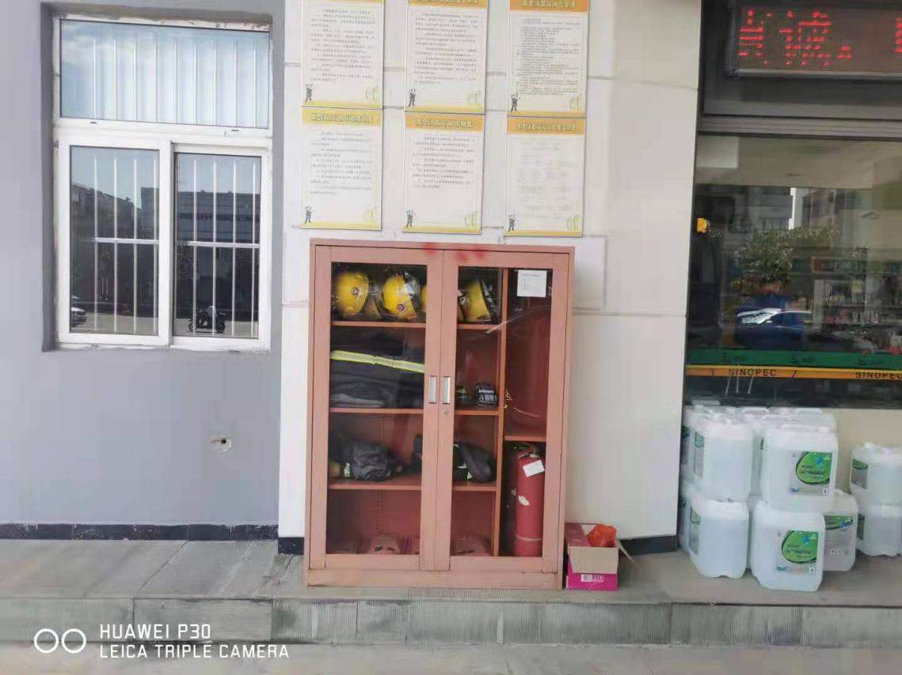
被评价单位信息反馈情况 | 满意

安全评价报告公开信息表
项目名称 | 中国石化销售股份有限公司江苏淮安石油分公司江苏淮安涟水唐集加油站新建项目安全评价报告
完成时间 | 2021.3.29
评价人员
 | 姓名 | 资格证书号 | 从业号
项目负责人 | 岳强 | 0800000000102212 | 002352
项目组成员 | 林庆水 | S011035000110192001611 | 038953
项目组成员 | 高昊 | S011037000110193001374 | 037499
项目组成员 | 吴强 | 1100000000200989 | 018971
技术专家 | /
现场勘察人员及时间 | 2021.1
现场核查的人员和时间 | 2021.2
项目简介 | 中石化江苏淮安石油分公司拟在涟水县唐集镇S327北侧（北纬：33.88639°，东经：119.56190°）新建加油站一座，即中国石化销售股份有限公司江苏淮安涟水唐集加油站(以下简称：涟水唐集加油站)。企业已取得淮安市商务局文件《关于同意建设中国石化销售股份有限公司江苏淮安涟水唐集加油站的批复》（淮商政法[2020]152号），拟开展项目的前期工作。  中国石化销售股份有限公司江苏淮安涟水唐集加油站新建项目潜在的危险有害因素在严格执行国家有关安全生产的法律、法规、规章、标准，落实本报告中提出的各项安全对策措施，可以把其风险控制在可接受程度，满足安全经营的要求。  为保证安全，防患于未然，企业应严格遵守有关法律、法规、标准、规范，认真执行各项安全管理制度和操作规程；加强安全管理，确保安全运营。
现场照片 | 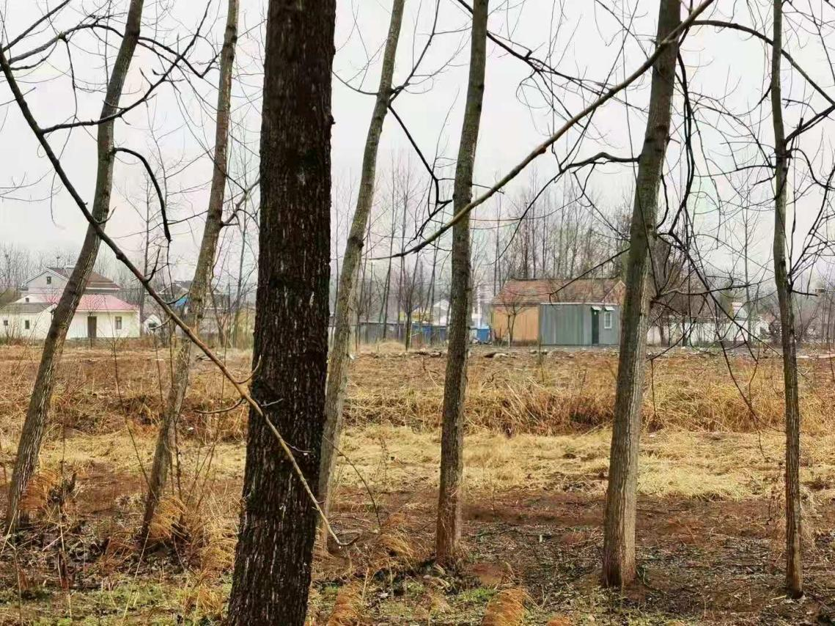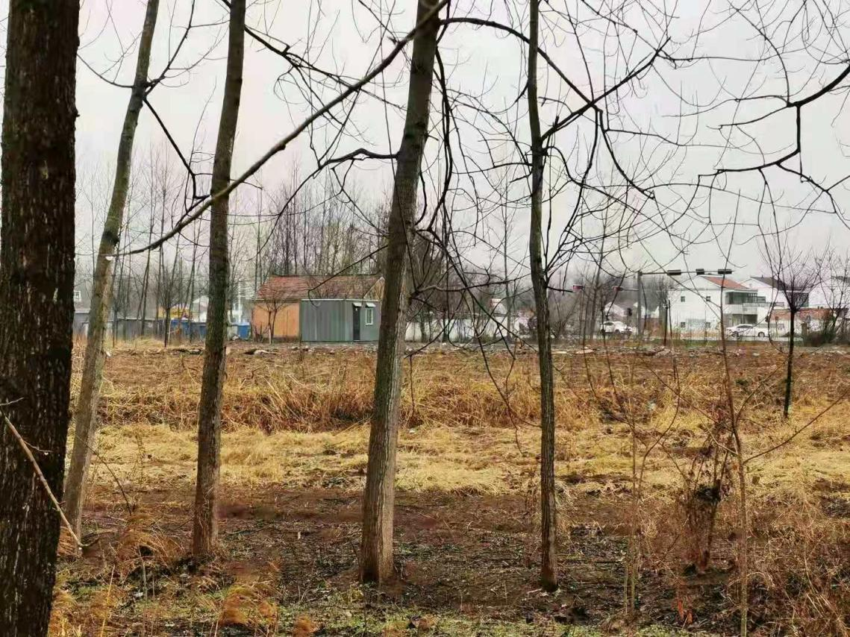
被评价单位信息反馈情况 | 满意

